بسم الله الرحمن الرحيم

شوربة العدس بالبطاطس

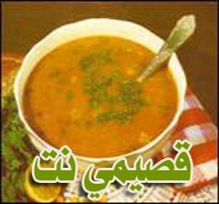

المقادير

1 كوب من العدس المنقى.
2 حبة طماطم ناضجة.
1 ـ 2 حبة بطاطس كبيرة.
125 غرام من الزبدة الطرية (أي 1/2 كوب).
1/2 ملعقة طعام من الثوم المطحون أو المدقوق.
1/2 ملعقة صغيرة من الكمون.
1/2 ملعقة صغيرة من الفلفل الأسود المطحون.
1/4 ملعقة صغيرة من بودرة الزعفران.
ملح حسب الرغبة.

الوصفة

تذوب الزبدة في قدر على نار هادئة ثم يضاف إليها الثوم ويقلب حتى يصفر لونه.
تغسل حبات الطماطم وتقطع قطعاً صغيراً وتضاف إلى الثوم وتقلب جيداً. .
تقشر حبات البطاطس وتغسل جيداً ثم تقطع إلى مكعبات صغيرة وتضاف إلى الخليط أيضاً وتقلب جميع المقادير جيداً.
يغسل العدس المنقى ويصب فوق الخليط ثم يضاف الملح والكمون والزعفران والفلفل الأسود ومقدار 2 ـ 3 أكواب من الماء.
يترك المزيج على نار هادئة مدة 20 ـ 30 دقيقة حتى تنضج الشوربة (إذا احتاج المزيج إلى ماء يمكن الإضافة).
تصب الشوربة في أطباق غويطة وتقدم ساخنة.

عوافي عليكم

